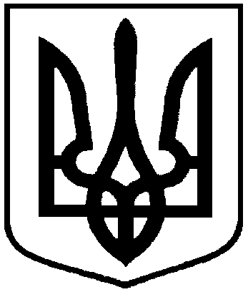

ВІДДІЛ ОСВІТИ БОГУСЛАВСЬКОЇ РАЙДЕРЖАДМІНІСТРАЦІЇ

**НАКАЗ**

02.02.2016 р. №22

**Про внесення змін до наказу**

**від 12.10.2015 №148 «Про внесення змін**

**до наказу №104 від 11.08.2015 року**

**«Про структуру 2015/2016 навчального**

**року та навчальні плани**

**загальноосвітніх навчальних закладів»**

Відповідно до листа Міністерства освіти і науки України від 22.05.2015р. №1/9-253 «Про структуру 2015/2016 навчального року та навчальні плани загальноосвітніх навчальних закладів», ст.16 Закону України «Про загальну середню освіту» та рішення наради керівників навчальних закладів (протокол від 01.02.2016 року №1)

НАКАЗУЮ:

1. Внести зміни до наказу від 12.10.2015 року №148 «Про внесення змін до наказу №104 від 11.08.2015 року «Про структуру 2015/2016 навчального року та навчальні плани загальноосвітніх навчальних закладів», а саме:
   1. до п.2 внести зміни:

* рекомендуємо провести канікули:

осінні: з 19.10.2015 року по 01.11.2015 року

зимові: з 30.12.2015 року по 10.01.2016 року

весняні: з 31.03.2016 року по 03.04.2016 року

1. Директорам навчальних закладів внести зміни до робочих навчальних планів та реалізувати їх виконання.
2. Контроль за виконанням даного наказу залишаю за собою.

**Начальник відділу освіти О.В.Поліщук**

Підготувала І.О. Крушеницька

З наказом ознайомлені:

|  |  |  |
| --- | --- | --- |
| К.А. Івченко | О.В. Миргородський | К.М. Миргородська |
| В.В. Злочевська | В.М. Вербіцький | Н.В. Ляшенко |
| Л.Ф. Байбуз | В.І. Салата | О.О. Моха |
| М.І. Чмир | Л.М. Глазко | С.М. Ткалич |
| М.І. Байбарза | О.В. Химорода | Т.Г. Царенко |
| О.М. Лук’янченко  Н.Л. Луценко | В.А. Кушнір  В.В. Восьмірко | В.М. Пискун  М.М. Сімак |